ΕΛΛΗΝΙΚΗ ΔΗΜΟΚΡΑΤΙΑ
ΠΕΡΙΦΕΡΕΙΑ ΔΥΤΙΚΗΣ ΜΑΚΕΔΟΝΙΑΣ

ΔΗΜΟΣ ΠΤΟΛΕΜΑΪΔΑΣ

Γραφείο Τύπου
Τηλέφωνο – Fax : 24630/57612
E-Mail: grtyp@ptolemaida.gr

Πτολεμαΐδα, 5 Ιουνίου, 2006

ΔΕΛΤΙΟ ΤΥΠΟΥ
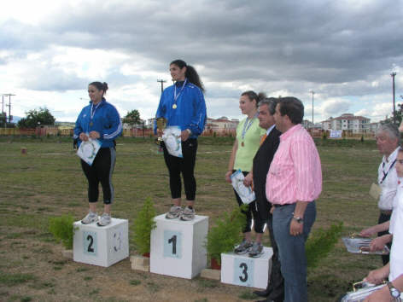

ΕΥΣΗΜΑ ΣΤΟ ΔΗΜΟ ΠΤΟΛΕΜΑΪΔΑΣ ΓΙΑ ΔΙΟΡΓΑΝΩΣΗ
ΠΑΝΕΛΛΗΝΙΟΥ ΦΕΣΤΙΒΑΛ ΡΙΨΕΩΝ ΚΑΙ ΑΘΛΗΤΙΚΕΣ ΥΠΟΔΟΜΕΣ

Στο καινούργιο Δημοτικό Αθλητικό Κέντρο Ρίψεων «Αθανάσιος Δεληγιώργης- Ζαχαρίας Φωστηράς» που αποτελεί κόσμημα για την Πτολεμαϊδα, αλλά και όλη την περιφέρεια, διεξήχθη την Κυριακή 4 Ιουνίου για πρώτη φορά το Φεστιβάλ Ρίψεων με μεγάλη επιτυχία. Οι αγώνες διοργανώθηκαν απο την ΕΑΣ ΣΕΓΑΣ Δυτικής Μακεδονίας υπο την αιγίδα της Ν.Α. Κοζάνης και του Δήμου Πτολεμαϊδας.
Ογδόντα έξι αθλητές, μεταξύ των οποίων οι αθλητές της Πτολεμαϊδας Αθανάσιος Δεληγιώργης, Παπαδοπούλου Στέλλα (χρυσό μετάλλιο στη σφυροβολία γυναικών), Χρυσαυγή Κουρίδου, Εμμανουήλ Ξεναντόχωφ, Ανδρονίκη Ρούμπα, Ελένη Σελαλμαζίδου, Φανή Κυρκοπούλου, Σοφία Ζάμπρα και Βαρβάρα Ηλιδάκη έδωσαν τον καλύτερό τους εαυτό και πέτυχαν μεγάλες επιδόσεις. Θερμά συγχαρητήρια αξίζουν, επίσης, στον πρόεδρο των Δημοτικών Αθλητικών Κέντρων και πρόεδρο του Αιόλου Μακεδονίας Δημήτρη Ορφανίδη, αλλά και στους δύο προπονητές Παύλο Σισμανίδη και Κώστα Κοροσίδη για τη μεγάλη προσπάθεια που κατέβαλαν, ώστε το Φεστιβάλ Ρίψεων να γίνει πραγματικότητα.
Ο Δήμαρχος Πτολεμαϊδας Γρηγόρης Τσιούμαρης, καλωσορίζοντας αθλητές και προπονητές απο όλα τα μέρη της Ελλάδας, αναφέρθηκε στη μεγάλη σημασία του αθλητισμού, ως διεξόδου για τους νέους, αλλά και την επιτακτική ανάγκη δημιουργίας υποδομών, όπου η νεολαία θα μπορεί να αθλείται απο μικρή ηλικία, αποφεύγοντας έτσι επικίνδυνα παραστρατήματα.
Την έναρξη των αγώνων κήρυξε η Ολυμπιονίκης Τασούλα Κελεσίδου, η οποία χαρακτήρισε το Στάδιο Ρίψεων ως το αρτιότερο σε πανελλαδικό επίπεδο και ευχήθηκε οι άριστες αυτές αθλητικές υποδομές να δώσουν την ευκαιρία και σε άλλους νέους ανθρώπους να ασχοληθούν με τον αθλητισμό.
Αθλητές, προπονητές, μέλη του ΣΕΓΑΣ και τοπικοί παράγοντες συμφώνησαν ότι το Φεστιβάλ Ρίψεων θα πρέπει να γίνει θεσμός, ενώ το Στάδιο Ρίψεων είναι κατάλληλο ώστε να χρησιμοποιείται για την προετοιμασία αθλητών για μεγάλες διοργανώσεις.

